**RADIOPROTEZIONE PER INFERMIERI**

**Prof. Maurizio De vivo**



20/11/19

**Radioprotezione**

Scienza interdisciplinare avente l’obiettivo di preservare lo stato di salute e benessere dei lavoratori, degli individui, della loro progenie e della popolazione nel suo insieme, riducendo i rischi sanitari, derivanti dall’uso di radiazioni ionizzanti, in attività che siano giustificate dai benefici che ne derivano alla società e ai suoi componenti.



20/11/19

**Radiazioni Ionizzanti**

Si definiscono ionizzanti tutte le radiazioni, corpuscolari ed elettromagnetiche, dotate di energia superiore ai normali potenziali di ionizzazione atomici e molecolari dei tessuti biologici.

Sono Corpuscolari: Particelle alfa e beta Elettromagnetiche: Raggi X e Gamma

I normali processi chimici all'interno delle cellule del corpo umano possono risultare perturbati con conseguenti danni cellulari (Effetti somatici o genetici).



20/11/19

Particelle alfa: Elevata densità di ionizzazione schermabili da un foglio di carta o 10 cm. di aria molto energetiche ,quindi estremamente pericolose in caso di contaminazione interna.

Particelle Beta: Maggiore capacità di penetrazione 4 m di aria e 4 mm di acqua ma minore energia, bisogna fare attenzione ai raggi prodotti per frenamento.

Radiazioni X e Gamma:Elevata capacità di penetrazione ,per schermarle si devono utilizzare materiali ad elevato numero atomico es.piombo o

tungsteno.



20/11/19

**Radioattività Naturale ed Artificiale**

La Radioattività è Naturale o Artificiale.

Origine Naturale: Raggi Cosmici e Radionuclidi

presenti nella crosta terrestre o Radon.

Origine Artificiale: Radiofarmaci

Radioterapia Radiodiagnostica Ricerca



20/11/19

**Raggi Cosmici**

Le cosiddette radiazioni cosmiche sono costituite da particelle che provengono dallo spazio ed entrano nell'atmosfera.

Esse sono un fenomeno naturale e vi siamo sottoposti quotidianamente.

Quando raggiungono il suolo la loro energia è molto ridotta grazie alla schermatura dell'atrmosfera.

Quando si vola in aereo esse sono costituite soprattutto da neutroni,raggi X, Gamma.Qui non essendo bloccate dall'atmosfera penetrano nell'organismo e potrebbero costituire un rischio per la salute.



20/11/19

Dalla ricerca è emerso che, perchè le radiazioni diventino un motivo di preoccupazione, bisogna volare molto. Il limite massimo fissato dalla International Commission on Radiological Protection per il pubblico è di mille microsievert l'anno (come vedremo il Sv è l'unità di misura delle radiazioni). Tale dose è l'equivalente di cira 50 radiografie del Torace.

In un volo da Londra a New York (5631 Km) si ricevono 42,9 microsievert.

Circa 25 di questi viaggi l'anno equivalgono a 50 Rx Torace.

Bisogna ricordare comunque che alcune rotte brevi possono esporre i viaggiatori a più radiazioni dei viaggi lunghi poiché molto dipende dall'altitudine e dall'attività del sole.



20/11/19

**Sorgenti**

Macchine Radiogene: Sorgenti di radiazioni alimentate elettricamente quali tubi a raggi X ed accelleratori di particelle.

Materiali Radioattivi: Si dividono in sorgenti sigillate e sorgenti non sigillate

In merito alla radiprotezione si deve sottolineare che le macchine radiogene emettono solo quando sono in funzionamento mentre i radioisotopi emettono sempre!



20/11/19

**Radionuclidi**

La Radioattività è un fenomeno fisico che coinvolge gli atomi di taluni isotopi i quali hanno la caratteristica di emettere radiazioni in seguito a trasformazione spontanea del loro nuclei.

Esempio: Uranio 238-235-233

Potassio 40 Trizio

Iodio 125



20/11/19

**Radionuclidi**

 In campo biomedico, le radiazioni emesse da numerosi radionuclidi (sotto forma di radiotraccianti o radiofarmaci) si sono rivelate utili nel diagnosticare svariate patologie e/o distruggere le cellule tumorali [medicina nucleare](https://it.wikipedia.org/wiki/Medicina_nucleare).

I radiofarmaci attualmente più utilizzati in campo medico sono:

[**tecnezio**](https://it.wikipedia.org/wiki/Tecnezio)**-99m** uso diagnostico per la scintigrafia.

**fluoro-18** uso diagnostico per la PET

**iodio 131** e **'ittrio 90** uso terapia radiometabolica



20/11/19

Vi sono quindi sostanzialmente due modalità di irradiazione del corpo umano,dipendentemente della diversa collocazione delle sorgenti radianti rispetto al soggetto:

**Irradiazione esterna**:l'organismo,o una parte di esso,viene irradiato con una o più sorgenti radianti che si trovano al di fuori di esso;

In campo medico Raggi x per effettuare radiografie e TAC

**Irradiazione Interna**:le sorgenti radianti sono state introdotte e incorporate nell'organismo.Le vie di introduzione più comuni,a cui fa riferimento anche la normativa italiana,sono:l'inalazione l'ingestione.

In campo medico principalmente iniettate per via endovenosa per effettuare scintigrafie e pet



20/11/19

**Misure di Radioprotezione**

La grandezza fisica utilizzata per quantificare l'interazione tra radiazioni e materia è la dose assorbita. Si è **tuttavia** osservato che gli effetti biologici delle radiazioni non dipendono solo dalla dose assorbita, ma anche dal tipo di radiazione e dal tessuto colpito (i tessuti hanno diversa radioresistenza) dalla radiazione. Per tali ragioni sono state introdotte le grandezze radioprotezionistiche dose equivalente e dose efficace.



20/11/19

La dose assorbita, misura la quantità di energia che la radiazione cede alla materia.

L’unità di misura nel S.I. è il gray (Gy) che equivale all’assorbimento di 1 joule (J) di energia per kg di materia.

La dose equivalente tiene conto anche del tipo di radiazione ed è data dal prodotto della dose assorbita (su un organismo o organo o tessuto) per un fattore che dipende dal tipo di radiazione.

Nel S.I. unità di misura è il sievert (Sv).

- Nel caso di raggi X, gamma o beta, 1 Gy di dose assorbita equivale ad 1 Sv di dose equivalente.

Sottomultiplo di Sv è millisievert (mSv) : 1 Sv = 1000 mSv.



20/11/19

La Dose Efficace è utilizzata per descrivere molto sinteticamente gli effetti delle radiazioni ionizzanti sugli individui e sulla popolazione.

Si misura in Sievert, Sv.

La dose efficace tiene conto anche dei tessuti che sono stati investiti dalla radiazione ed è definita come la sommatoria su tutti gli organi della dose equivalente relativa al singolo organo per il suo fattore di ponderazione Tissutale.

Dose Efficace=Sommatoria dose equivalente X fattore di ponderazione tessutale



20/11/19

**Effetti delle Radiazioni Ionizzanti**

I danni prodotti sull'Uomo si distinguono in

1)Danni Somatici Deterministici 2)Danni Somatici Stocastici 3)Danni Genetici Stocastici

Danni Somatici:si manifestano nell'individuo irraggiato

Danni Genetici: si manifestano sulla progenie dell'individuo irraggiato



20/11/19

**Danni Somatici Deterministici**

La frequenza e la gravità variano con la dose, si può individuare un valore di dose soglia.

Compaiono al superamento di una dose soglia caratteristico di ogni effetto;

Il superamento di detto valore comporta l'insorgenza dell'effetto in tutti gli irradiati;il valore della dose-soglia è anche in funzione della distribuzione temporale della dose;

La gravità delle manifestazioni cliniche aumenta con l'aumentare della dose.



20/11/19

**Danni Somatici Stocastici**

(Probabilità d'accadimento, non la gravità, è in funzione della dose; è cautelativamente esclusa l'esistenza di una dose-soglia)

1. non richiedono il superamento di un valore soglia-di dose per la loro

comparsa(ipotesi cautelativa);

1. sono a carattere probabilistico;
2. sono distribuiti casualmente;
3. sono dimostrati dalla sperimentazione radiobiologica e dall'evidenza epidemiologica;
4. la frequenza di comparsa è maggiore sé le dosi sono elevate;
5. si manifestano dopo anni,talora decenni,dall'irradiazione;
6. non mostrano gradualità di manifestazione con la dose ricevuta,quale che sia la dose;
7. non sono distinguibili dai tumori indotti da altri cancerogeni.

Qualora il danno da radiazioni si produca in una cellula germinale, capace di trasmettere informazione genetica alle generazioni successive,gli **EFFETTI STOCASTICI** che né derivano, espressi nella progenie dell'individuo irradiato,sono detti **EREDITARI**.



20/11/19

DANNI SOMATICI

STOCASTICI (Probabilistici): LEUCEMIE,TUMORI SOLIDI

NON STOCASTICI (Deterministici) : Lesioni della cute e degli annessi cutanei,Infertilità permanente o temporanea, Aborto,Malformazioni fetali,Cataratta,Congiuntivite,Sindrome Acuta da Radiazioni,Anemia,Ipotiroidismo,Fibrosi polmonare,renale ecc.

GENETICI STOCASTICI I e II Generazione : Mutazioni Geniche, Aberrazioni Cromosomiche

**Riassumendo…**



20/11/19

**Sindrome Acuta da Radiazioni**

Si manifesta per esposizione esterna di breve durata (Irradiazione Acuta) a sorgenti di raggi X ,Gamma o di altre radiazioni penetranti che interessano il più uniformemente possibile volumi ben definiti di tessuti ovvero l'intero organismo (Esposizione Totale) ,con dosi superiori a 1 Gy (100 rad) di fotoni.

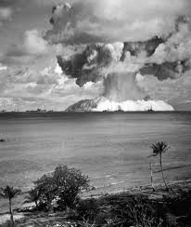

20/11/19

**Sindrome Acuta da Radiazioni**

La sindrome Acuta da Radiazioni interviene solo per esposizione acuta a forti dosi di radiazioni che investono il corpo intero o gran parte di esso.

In campo medico essa può determinarsi solo in casi rari . Nella vita civile si può avere in incidenti come quelli delle centrali nucleari di cui siamo stati anche recentemente tutti testimoni (Chernobyl e Fukushima).

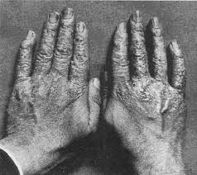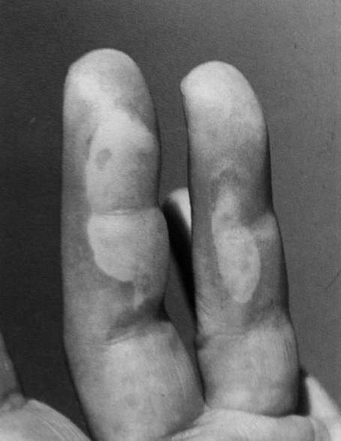

20/11/19

Radioepidermite essudativa del 3° e 4° dito al 21° giorno da irradiazione accidentale per errata manipolazione di una sorgente di cobalto 60 (dose locale da 40 a 60 Gy)

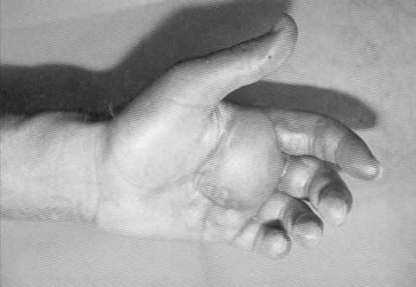

20/11/19

Flittena da radioepidermite essudativa: si noti il carattere translucido dovuto al tipo di sierosità.

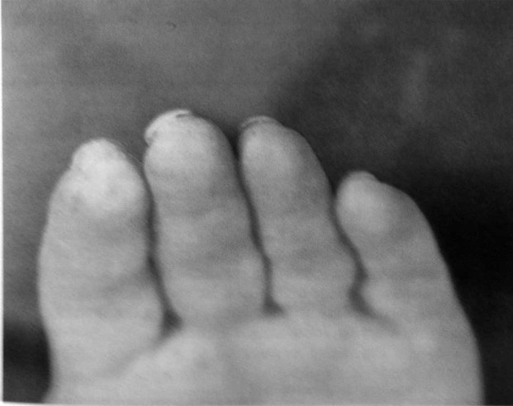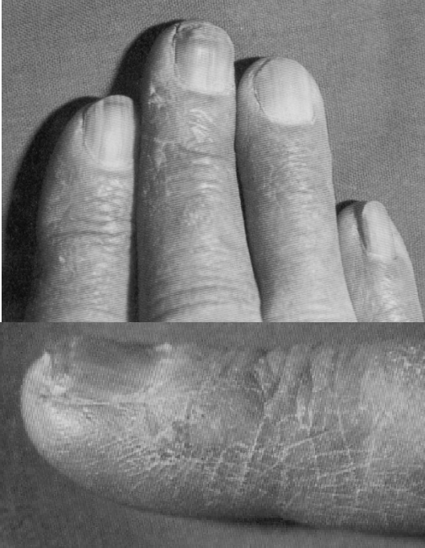

20/11/19

RADIODERMITE CRONICA PROFESSIONALE

scleroatrofia

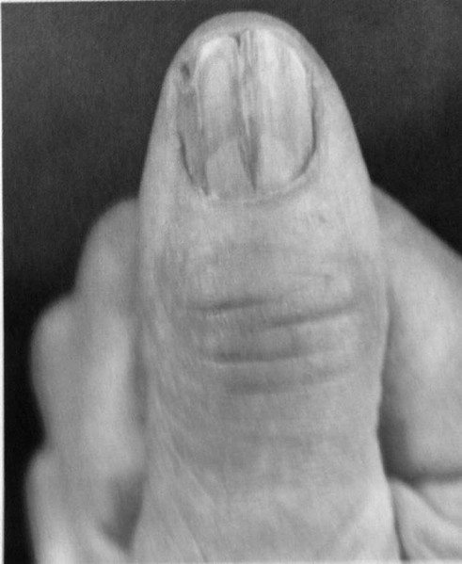

20/11/19

DANNI CRONICI DA RADIAZIONI ALLE UNGHIE

Onicopatia

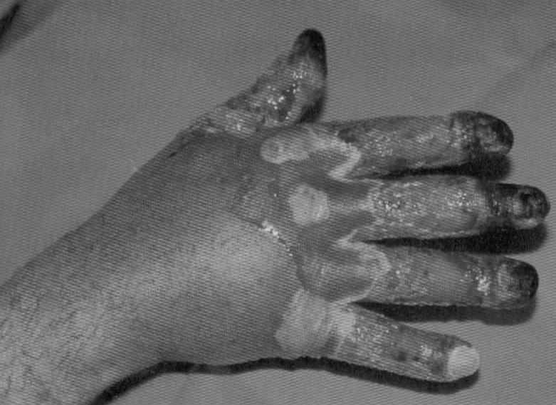

20/11/19

Manifestazioni necrotiche al 20° giorno dall’esposizione accidentale ad una sorgente di cobalto 60 da 3700 Ci

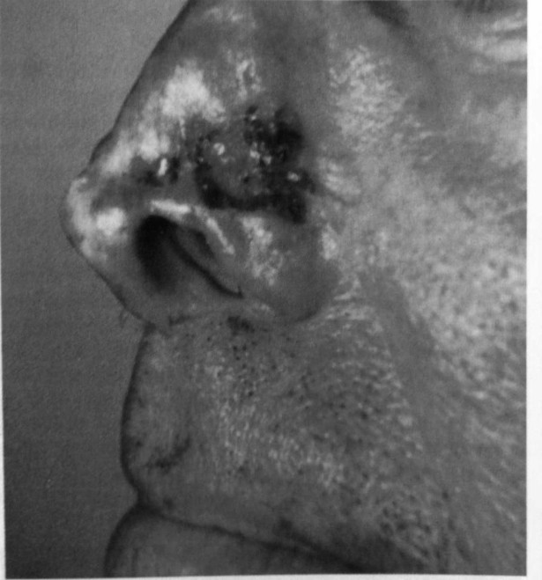

20/11/19

EPITELIOMA SU RADIODERMITE CRONICA

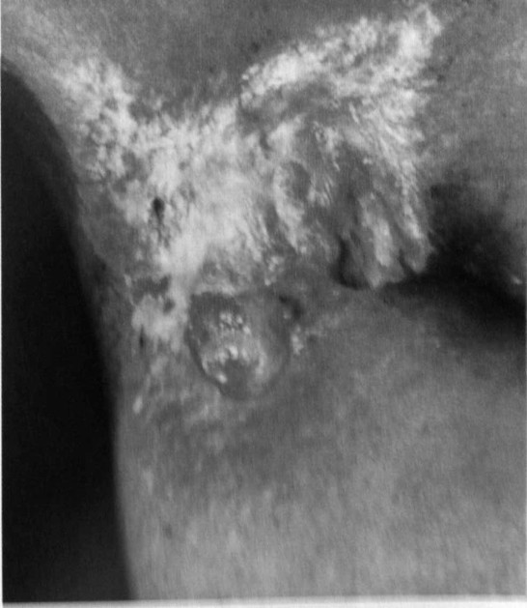

20/11/19

EPITELIOMA SPINOCELLULARE SU RADIODERMITE CRONICA POST MASTECTOMIA

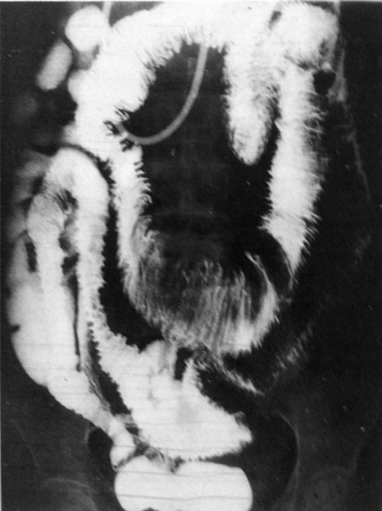

20/11/19

DANNI INTESTINALI DA RADIAZIONI

ASPETTO A PILA DI PIATTI DEL DISEGNO DELLE PLICHE PER EDEMA E ANSE DISTANZIATE CON DIFETTI DI RIEMPIMENTO E STENOSI



20/11/19

**Fattori di Radioprotezione**

Tempo: Un contatto limitato nel tempo con la sorgente radioattiva costituisce un semplice sistema di riduzione del rischio.

Distanza: L'intensità di un campo di radiazioni diminuisce allontanandosi dalla sorgente.

Schermatura: Quando non è possibile per necessità operative diminuire il tempo o aumentare la distanza si ricorre alla schermatura ovvero si interpone tra l'operatore e la sorgente una barriera.



20/11/19

**Finalità di un sistema di radioprotezione**

1. Prevenire l'insorgenza di effetti deterministici;
2. Mantenere ad un livello accettabile l'insorgenza di effetti stocastici;
3. Ridurre la mancanza di equità che potrebbe derivare da un conflitto di interesse tra gli individui esposti e la società nel suo insieme.

Il conseguimento di tali obiettivi è demandato all'organizzazione della radioprotezione:

**Sorveglianza Fisica** assicurata dall'**Esperto Qualificato Sorveglianza Medica** assicurata dal **Medico Competente o Autorizzato.**



20/11/19

Le disposizioni legislative in Italia hanno preso origine dalle raccomandazioni ICRP e dalle direttive

Europee.

**Radioprotezione**

Ruolo fondamentale nella formulazione dei principi di radioprotezione viene svolta da ICRP

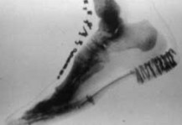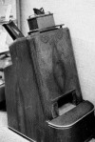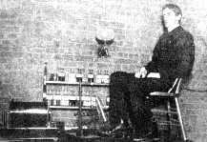

20/11/19

**Evoluzione storica della Radioprotezione**

1985 Scoperta dei **Raggi X** (Roentgen) e della **radiattività naturale** (Becquerel) 1897 Comparsa delle **prime lesioni da radiazioni ionizzanti**

Anni venti : definizione di **dose di tolleranza** per i lavoratori (50 R/anno)

|  |  |
| --- | --- |
| 1935 | Promulgazione del testo unico delle leggi sanitarie : viene disciplinato |
|  | l’esercizio della radiologia |
| 1956 | L’ICRP definisce la **Dose Massima Ammissibile** al corpo intero per i  lavoratori (5 rem/anno) e per gli individui della popolazione (0,5 rem/anno) e |
|  | la dose genetica per la popolazione nel suo insieme (5 rem/30 anni) e |
|  | promulga la lotta ad ogni rischio indebito. |
| 1964 | L’Italia ha la sua **prima legge di Radioprotezione (il DPR 185)** |
| **1995** | **L’Italia ha una nuova legge di radioprotezione (D.Lgs 230)** |



20/11/19

**LIMITAZIONE**

**DELLE DOSI**

**OTTIMIZZAZIONE**

**GIUSTIFICAZIONE**

***i tipi di attività che comportano esposizione alle radiazioni ionizzanti debbono essere preventivamente giustificati e periodicamente riconsiderati alla luce dei benefici che da essi derivano***



20/11/19

**LIMITAZIONE**

**DELLE DOSI**

**OTTIMIZZAZIONE**

**GIUSTIFICAZIONE**

***le esposizioni alle radiazioni ionizzanti debbono essere mantenute al livello più basso ragionevolmente ottenibile, tenuto conto dei fattori economici e sociali***



20/11/19

**LIMITAZIONE**

**DELLE DOSI**

**OTTIMIZZAZIONE**

**GIUSTIFICAZIONE**

***la somma delle dosi ricevute e impegnate non deve superare i limiti prescritti, in accordo con le disposizioni normative e dei relativi provvedimenti applicativi.***



20/11/19

* nessuna attività umana che comporti esposizione alle radiazioni ionizzanti deve essere accolta a meno che la sua introduzione produca un beneficio certo e dimostrabile agli individui esposti o alla società (principio di giustificazione);
* ogni esposizione alle radiazioni ionizzanti deve essere tenuta bassa quanto più ragionevolmente ottenibile (ALARA), tenendo conto di considerazioni economiche e sociali (principio di ottimizzazione);
* la dose ai singoli individui **(con esclusione relativa delle esposizioni mediche )** non deve superare determinati limiti verificati come sicuri, nel senso che i rischi indotti siano minimi e paragonabili a quelli associati ad altre attività lavorative non particolarmente rischiose (principio di limitazione delle dosi individuali).

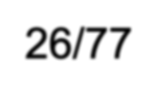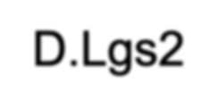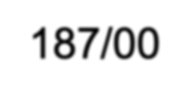

ALARA

L’obiettivo di questo principio è il raggiungimento del miglior compromesso tra il cosiddetto “rischio residuale”, quello che cioè può rimanere dopo l’adozione di una procedura di radioprotezione, ed i criteri economici e sociali.

ALARA

Obbligo di legge sia a livello comunitario che nazionale

ICRP ICRP D.Lgs2

26/77 60/90 30/95

Euratom

26/97

D.Lgs

187/00

20/11/19

D.Lgs 241/00



20/11/19

**Radioprotezione: Normativa Italiana**

D. Lgs. del Governo 17 marzo 1995 n° 230

poi integrato e modificato:

* dal D. Lgs. 26 maggio 2000 n. 187
* dal D. Lgs. 26 maggio 2000 n. 241
* dal D. Lgs. 9 maggio 2001 n. 257

"Attuazione delle direttive 89/618/Euratom, 90/641/Euratom, 92/3/Euratom e 96/29/Euratom in materia di radiazioni ionizzanti.”

In particolare art.7 comma 1 e allegato IV del D.Lgs.n.187/00 prevedono la formazione in radioprotezione in tutti i corsi di laurea in medicina e chirurgia e odontoiatria e nelle scuole di specializzazione che possono comportare attività specialistiche (radiodiagnostica, radioterapia, medicina nucleare) o complementari (ortopedia, chirurgia, ecc.) con radiazioni ionizzanti

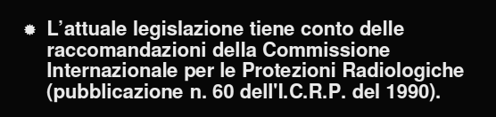

20/11/19

**D. Lgs. 187/2000**

Attuazione della direttiva 97/43/ EURATOM in materia di protezione sanitaria delle persone contro i

pericoli delle radiazioni ionizzanti connesse ad esposizioni mediche.



20/11/19

**Esposizioni Mediche: art. 1, D. Lgs. 187/00**

Il D.Lgs. definisce i principi generali della radioprotezione nelle esposizioni mediche di:

* persone che volontariamente assistono pazienti
* persone che si sottopongono a screening sanitario
* persone sane o pazienti che partecipano volontariamente a ricerche mediche in campo diagnostico o terapeutico
* persone nell'ambito di procedure medico-legali



20/11/19

**Principio Giustificazione: art. 3, D. Lgs. 187/00**

Tutte le esposizioni mediche individuali devono essere giustificate preliminarmente mediante la valutazione (commi 2, 4, 5) di:

* Le caratteristiche della persona interessata
* Gli obiettivi specifici dell’esposizione
* L’inesistenza di tecniche alternative per gli stessi obiettivi
* I vantaggi derivanti dall’esposizione
* Il danno provocato alla persona
* I benefici e rischi alla collettività



20/11/19

E’ vietata l’esposizione non giustificata!

**Principio Giustificazione: (D. Lgs. 187/00)**

Coinvolge:

* il medico prescrivente e il medico specialista, che devono avvalersi delle informazioni acquisite e assicurarsi di non essere in grado di procurarsi precedenti informazioni diagnostiche o documentazione medica pertinenti alla prevista esposizione (art. 3, comma 5)

Inoltre

* il medico specialista è responsabile delle esposizioni e della scelta di una metodologia, anche alternativa (art. 5, commi 1 e 2)



20/11/19

Per la terapia:

* volumi bersaglio: programmazione individuale dell’esposizione
* volumi e tessuti non bersaglio: le dosi devono essere le più basse ragionevolmente ottenibili con il fine radioterapeutico perseguito con l’esposizione (comma 2)

**Principio Ottimizzazione: art. 4, D. Lgs. 187/00**

Per la diagnostica:

* tutte le dosi devono essere mantenute al livello più basso ragionevolmente ottenibile (ALARA) e compatibile con il raggiungimento della informazione diagnostica richiesta, tenendo conto di fattori economici e sociali (comma 1)

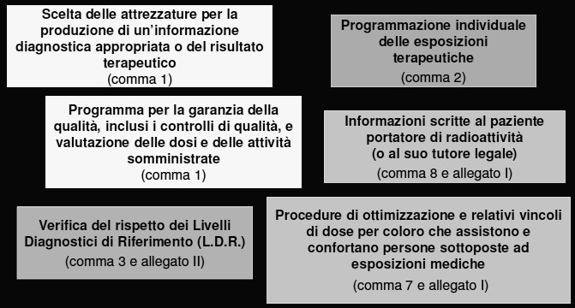

20/11/19

**Principio Ottimizzazione: art. 4, D. Lgs. 187/00**



20/11/19

* Nel caso in cui che le verifiche superino i valori indicati senza giustificazione clinica, è obbligatoria l’adozione.

**Livelli Diagnostici di Riferimento (art. 4, comma 3 e allegato II, D. Lgs. 187/00)**

* Gli LDR, la cui applicazione va verificata ogni due anni, vanno intesi come un riferimento per l’ottimizzazione, ma possono essere superati per necessità clinica.



20/11/19

**Attrezzature (art. 8, D. Lgs. 187/00)**

Devono essere:

* intrapresi adeguati programmi di garanzia della qualità, compreso il controllo di qualità, nonché di valutazione della dose o dell’attività somministrata ai pazienti
* eseguite prove di accettazione prima dell'entrata in uso delle attrezzature radiologiche
* effettuate prove di funzionamento sia a intervalli regolari che dopo ogni intervento rilevante di manutenzione
* predisposti protocolli di esecuzione delle prove da parte del responsabile dell'impianto radiologico (RIR), al fine di esprimere il proprio giudizio di idoneità



20/11/19

**Protezione durante gravidanza e allattamento (art. 10, D. Lgs. 187/00)**

* ACCURATA ANAMNESI, da parte del prescrivente e dello specialista, allo scopo di sapere se la donna è in stato di gravidanza o se allatta al seno (comma 1).
* VALUTAZIONE DELLA DOSE ALL’UTERO: se la dose è superiore a 1 mSv, si deve porre particolare attenzione alla giustificazione, alla necessità o all’urgenza e considerare la possibilità di procrastinare l’indagine o il trattamento (comma 2).
* SOSPENSIONE TEMPORANEA O DEFINITIVA DELL’ALLATTAMENTO, se necessario (comma 3).

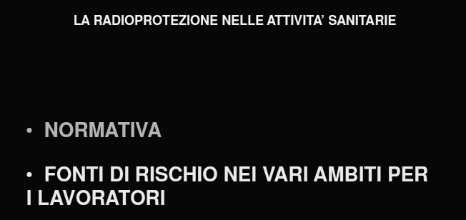

20/11/19



20/11/19

* I datori di lavoro, i dirigenti e i preposti devono attuare le cautele di protezione e sicurezza previste per legge
* I datori di lavoro, prima dell'inizio dell'attività debbono acquisire da un esperto qualificato una relazione scritta contenente le valutazioni e le indicazioni di radioprotezione inerenti alle attività

stesse

**Art. 61, D. Lgs 230/1995**



20/11/19

1. 15 mSv per il cristallino
2. 50 mSv per la pelle (tale limite si applica alla dose media, su qualsiasi superficie di 1 cm2, indipendentemente dalla superficie esposta)

Devono, altresì, essere rispettati, in un anno solare, i seguenti limiti:

**Limiti di Dose per le persone del pubblico**

Il limite di dose efficace e' stabilito in 1 mSv per anno solare.



20/11/19

I lavoratori esposti, a loro volta, sono classificati in

categoria A e categoria B.

I lavoratori che non sono suscettibili di una esposizione alle radiazioni ionizzanti superiore a detti limiti sono da classificarsi lavoratori non esposti.

**Criteri di Classificazione dei lavoratori** Lavoratore esposto: chiunque sia suscettibile, durante l’attività lavorativa, di una esposizione alle

radiazioni ionizzanti superiore a uno qualsiasi dei

limiti fissati per le persone del pubblico.



20/11/19

**Lavoratori Esposti di Categoria A e B**

Sono classificati in categoria A i lavoratori esposti che, a seguito delle valutazioni effettuate dall'esperto qualificato, sulla base delle indicazioni fornite dal datore di lavoro, sono suscettibili di un'esposizione superiore, in un anno solare, ad uno dei seguenti valori:

* 6 mSv per quanto riguarda la dose efficace;
* i tre decimi di uno qualsiasi dei seguenti limiti di dose equivalente:

1. 150 mSv per il cristallino;
2. 500 mSv per la pelle (tale limite si applica alla dose media, su qualsiasi superficie di 1 cm2, indipendentemente dalla superficie esposta);
3. 500 mSv per mani, avambracci, piedi, caviglie.

Sono classificati in categoria B i lavoratori esposti non classificati in categoria A

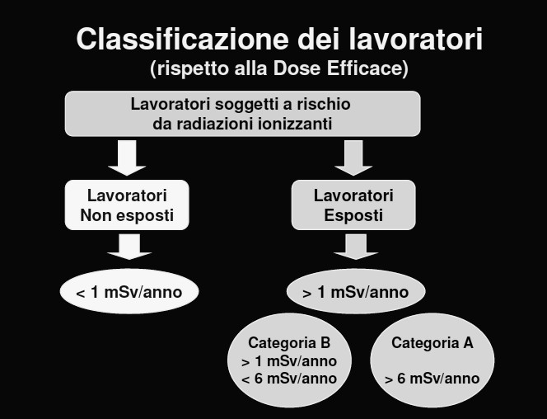

20/11/19



20/11/19

**Limiti di Dose per Lavoratori Esposti**

* Il limite di dose efficace e' stabilito in 20 mSv per anno solare.
* Devono, altresì, essere rispettati, in un anno solare, i seguenti limiti:

1. 150 mSv per il cristallino;
2. 500 mSv per la pelle (tale limite si applica alla dose media, su qualsiasi superficie di 1 cm2, indipendentemente dalla superficie esposta);
3. 500 mSv per mani, avambracci, piedi, caviglie

* Le donne gestanti non possono svolgere attività in zone classificate o, comunque, attività che potrebbero esporre il nascituro ad una dose che ecceda 1 mSv durante il periodo di gravidanza (art. 8, comma 1, D. L.vo 151/2001).
* Le donne che allattano non devono essere adibite ad attività comportanti un rischio di contaminazione ( art. 8, comma 3, D. L.vo 151/2001).



20/11/19

**Sorveglianza Medica**

* Il datore di lavoro deve provvedere a che i lavoratori esposti, prima di essere destinati ad attività che li espongono alle radiazioni ionizzanti, siano sottoposti a visita medica a cura del medico addetto alla sorveglianza medica.
* Il datore di lavoro deve provvedere a che i lavoratori esposti siano sottoposti, a cura del medico addetto alla sorveglianza medica, a visita medica periodica secondo le frequenze previste per ciascuna categoria:
* categoria A: almeno ogni sei mesi
* categoria B: almeno una volta all’anno

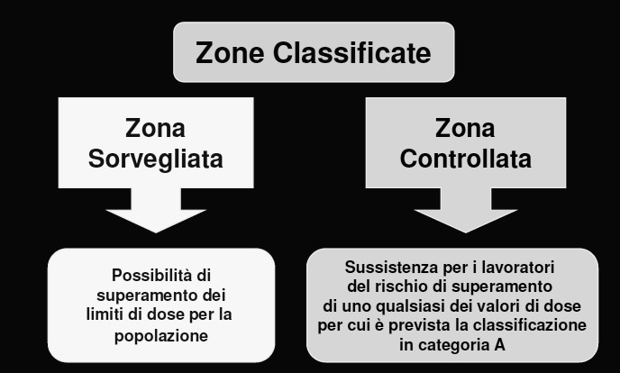

20/11/19

**Classificazione delle Aree**



20/11/19

**Obblighi del datore di Lavoro, dei Dirigenti e dei Preposti**

* segnalazioni e regolamentazione degli accessi alle zone classificate
* classificazione dei lavoratori
* predisposizione delle norme di protezione e sicurezza e verifica della loro presenza e consultabilità
* dosimetria personale
* formazione e informazione
* verifica del rispetto delle norme
* identificazione delle sorgenti di radiazione
* informazione dei lavoratori sui risultati della sorveglianza dosimetrica



20/11/19

**Obblighi del Lavoratore (art. 68, D. Lgs. 230/95)**

* osservare le disposizioni impartite dal Datore di Lavoro o dai suoi

incaricati, ai fini della protezione individuale e collettiva e della sicurezza, a seconda delle mansioni alle quali sono addetti

* usare secondo le specifiche istruzioni i dispositivi di sicurezza, i mezzi di protezione e di sorveglianza dosimetrica predisposti o forniti dal Datore di Lavoro
* segnalare immediatamente al Datore di Lavoro, al dirigente o al preposto, le deficienze dei dispositivi e dei mezzi di sicurezza, di protezione e di sorveglianza dosimetrica, nonché le altre eventuali condizioni di pericolo di cui vengano a conoscenza
* non rimuovere né modificare, senza averne ottenuta l'autorizzazione, i dispositivi e gli altri mezzi di sicurezza, di segnalazione, di protezione e di misurazione